Студенты и преподаватели Университета им. О.Е. Кутафина приняли участие во всероссийской студенческой юридической олимпиаде 2023 года. Проект проведения Всероссийской студенческой юридической олимпиады направлен на укрепление системы юридического образования и юридической науки, на содействие и развитие традиций участия студентов в профессиональных студенческих конкурсах в сфере права. Широкомасштабный общероссийский конкурс знаний учащихся позволяет выявить лучшие студенческие кадры России, способствует обмену опытом среди высших учебных заведений.
В 2023 году заявлено 5 основных номинаций в сфере гражданского, уголовного, конституционного, налогового и информационного права.
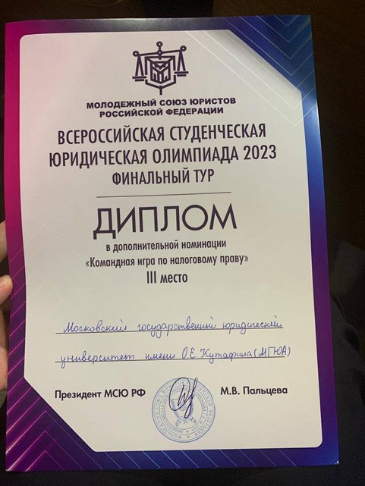 | 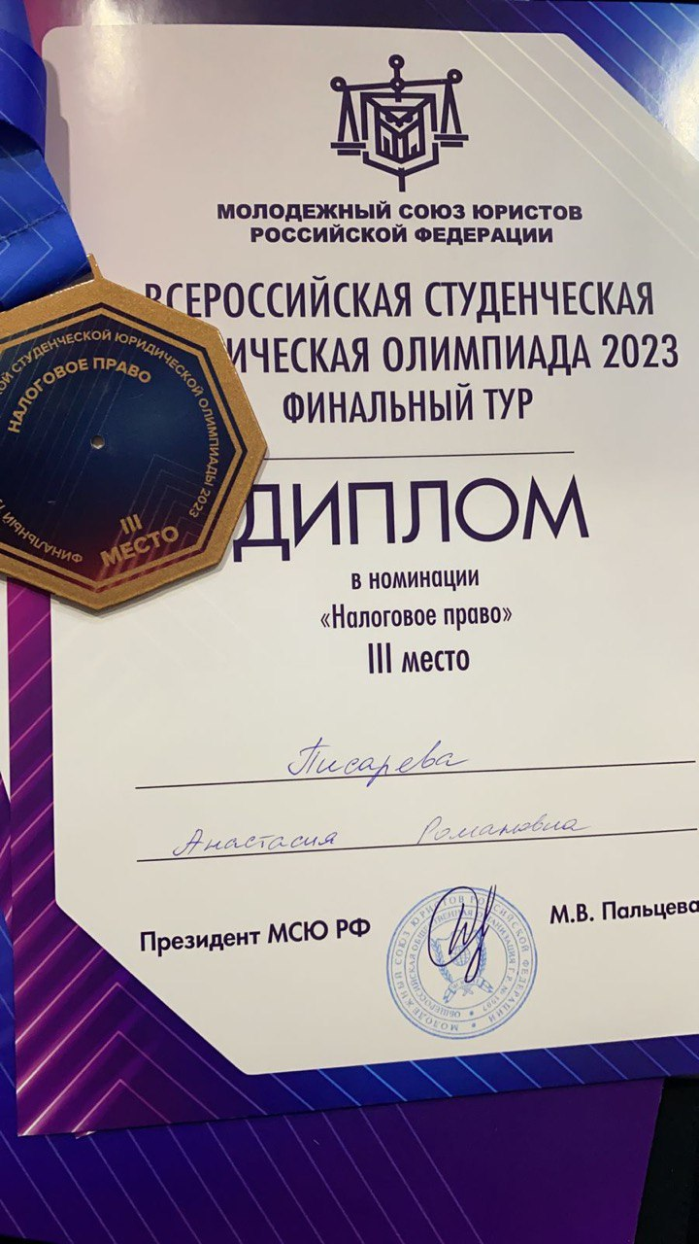

Мы от всей души поздравляем Писареву Анастасию Романовну с победой в номинации «Налоговое право»!! Желаем не останавливаться на достигнутом, проявлять дальнейший научный и практический интерес!

